Inleiding

Om metadata in MS Word, Excel en Visio documenten te kunnen gebruiken, moet de OpenIMS macro in (de template van) het document zijn opgenomen. OpenIMS stelt tegenwoordig een ondertekende macro beschikbaar die ook gebruikt kan worden als de macrobeveiliging op "High" staat ingesteld.

Dit document gaat uit van een Office 2003-installatie waarbij de macrobeveiliging op "High" staat ingesteld. De eerste keer dat een gebruiker een document met de OpenIMS macro opent, zal hij enkele handelingen moeten verrichten. Deze handelingen worden op de volgende pagina's uitgelegd. Het is ook mogelijk voor de systeembeheerder om Office zo te configureren dat de gebruiker geen speciale handelingen hoeft te verrichten. Dit wordt verderop in dit document uitgelegd.

MS Office instellingen voor gebruik van de OpenIMS macro

(Deze handleiding gaat ervan uit dat de macrobeveiliging van MS Office 2003 op "High" staat. Dit is de standaardinstelling binnen uw organisatie.)

Veel documenten in het OpenIMS DMS bevatten een speciale macro. Deze macro maakt het mogelijk om metadata in het document op te nemen.

De eerste keer dat u een Word document opent met deze macro, krijgt u het volgende waarschuwingsscherm:

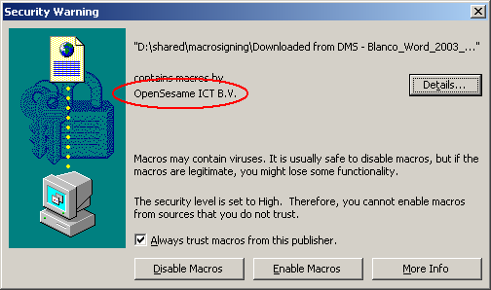
In het waarschuwingsscherm staat vermeld dat de macro afkomstig is van OpenSesame ICT B.V. Indien gewenst kunt u controleren dat het om een legitieme macro gaat door te klikken op de knop "Details". U krijgt dan het volgende popup scherm te zien:
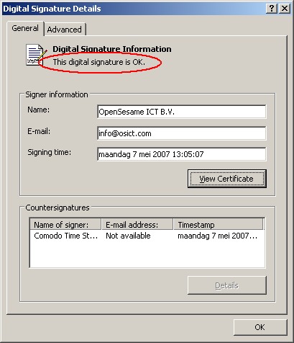
Als u zich ervan overtuigd hebt dat het om een legitieme macro gaat, afkomstig van OpenSesame ICT B.V., dan plaatst u in het waarschuwingsscherm een vinkje bij de optie "Always trust macros from this publisher". Hierna wordt de knop "Enable Macros" zwart, en kunt u op deze knop klikken. Het document wordt nu geopend, waarbij de macro automatisch de metadata in het document plaatst.

De volgende keer dat u een document uit het OpenIMS DMS opent, krijgt u geen waarschuwingsscherm meer en wordt de macro automatisch uitgevoerd. Ook bij Excel documenten zal de macro vanaf nu automatisch worden uitgevoerd.

Om ervoor te zorgen dat Word documenten die u in Internet Explorer opent altijd de meest recente versie van de metadata krijgen, moet u nog een instelling veranderen. Hiervoor gaat u in de menu Tools (Extra) naar Macro -> Security (beveiliging). In het scherm dat u vervolgens krijgt klikt u op het tabblad "Trusted Publishers".

In dit tabblad dient u een vinkje te plaatsen voor de optie "Trust access to Visual Basic Project".
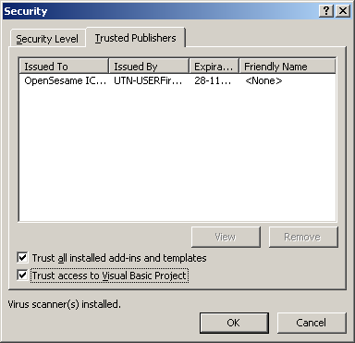

MS Office instellen voor alle gebruikers mbv de Custom Maintenance Wizard

Deze methode is vooral handig wanneer u binnen uw organisatie de Custom Maintenance Wizard of de Custom Installation Wizard reeds gebruikt voor andere MS Office instellingen.

Deze handleiding is gebaseerd op het volgende Microsoft document
Working with Trusted Trust Publishers (http://office.microsoft.com/en-us/ork2003/HA011403091033.aspx).

Dit is een kortere versie van dit document, met screenshots van de relevante instellingen. Bij onduidelijkheden kunt u het beste het Microsoft document erop nalezen.

Allereerst moet u bij één gebruikersaccount een document met de OpenIMS macro openen volgens de aanwijzingen voor gebruikers, zodat OpenSesame ICT B.V. in de lijst van Trusted Publishers van deze gebruiker terecht komt. U kunt dan in MS Word het certificaat van OpenSesame exporteren naar een CER-bestand.

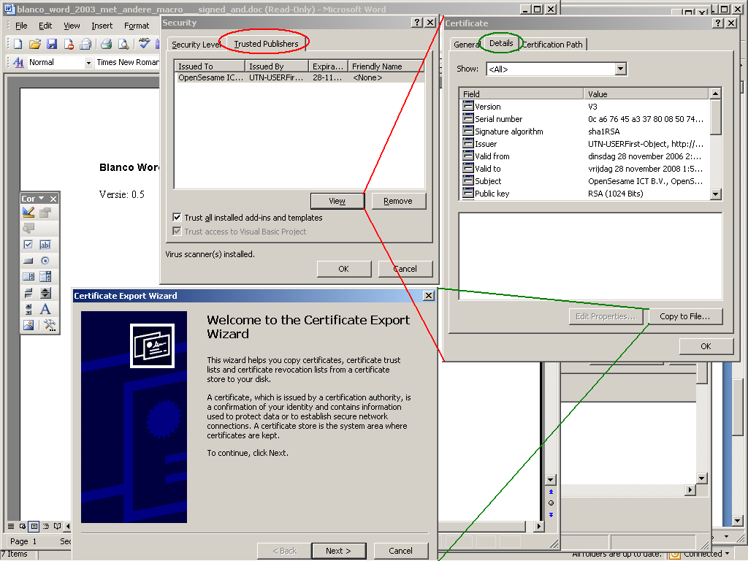
Om dit te doen klikt u op het Tools (Extra) menu -> Macro -> Security (beveiliging). In het scherm dat u dan krijgt klikt u op het tabblad Trusted Publishers. U selecteert de regel met "OpenSesame ICT B.V." en klikt vervolgens op View. U krijgt een nieuw scherm waarin u op het tabblad Details klikt. Onderaan dit tabblad klikt u op de knop Copy to File. Deze knop start de Certificate Export Wizard, waarmee u het certificaat kunt exporteren naar een CER-bestand.

Er zijn verschillende manieren om het CER-bestand onder gebruikers te verspreiden, waarover u kunt lezen in het document Working with Trusted Trust Publishers. Deze handleiding beschrijft hoe u het CER-bestand kunt verspreiden met behulp van de Custom Maintenance Wizard. Deze methode kan gebruikt worden bij bestaande Office installaties, en heeft als bijkomend voordeel dat ook de instelling "Trust access to Visual Basic Projects" voor gebruikers ingesteld kan worden.

De CMW is onderdeel van de Microsoft Office 2003 Resource Kit, te downloaden op http://www.microsoft.com/office/orkarchive/2003ddl.htm. Voor Office 2000 kunt u ook een CMW downloaden, op http://www.microsoft.com/office/orkarchive/2000ddl.htm. Deze handleiding gaat uit van Office 2003.

Als u de CMW opstart moet u de locatie van het MSI bestand op de Office installatie-CD opgeven. Als u al CMW-bestanden gebruikt binnen uw netwerk kunt u een bestaand CMW-bestand aanpassen, zo niet dan kiest u ervoor om een nieuw CMW-bestand te maken. Hierna volgen een aantal schermen die niet relevant zijn; u kunt hier steeds op de knop Next drukken.

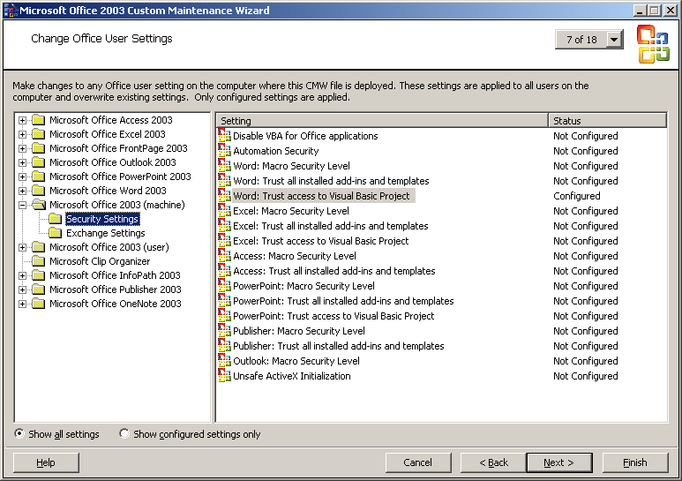

Op het scherm "Change Office User Settings" (7 van 18) kiest u in de boom links voor "Microsoft Office 2003 (machine) en vervolgens voor Security Settings. Rechts in het scherm kunt u nu verschillende instellingen aanpassen. Hier moet u dubbelklikken op de instelling "Word: Trust access to Visual Basic Project" en het popup-scherm als volgt instellen:
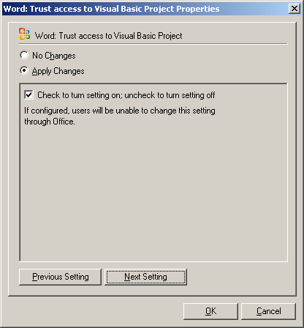
Daarna kunt u het popup scherm sluiten en zal in het overzicht van instellingen komen te staan dat de betreffende instelling "Configured" is.

Als u klaar bent met de instellingen van dit scherm klikt u op Next en bladert u verder naar het scherm "Specify Office Security Settings" (11 van 18). Via de knop "Add" kunt u nu het eerder ge-exporteerde CER-certificaat toevoegen aan de lijst van Trusted Publishers voor alle gebruikers. 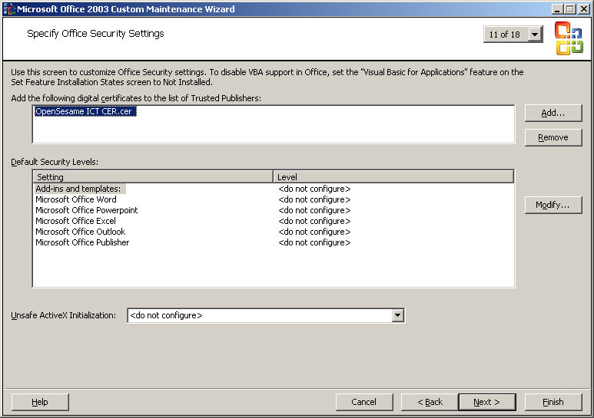

Hierna kunt u op de knop Finish klikken. Ter afsluiting krijgt u een scherm met informatie over het commando dat u op de computers van de gebruikers moet uitvoeren om de gemaakte instellingen door te voeren. Dit kan bijv. via een logon-script gebeuren.

